诚盈三期（2012年丹龙常州）项目

2020年2月监管报告

项目名称：诚盈三期（2012年丹龙常州）项目

委托方：道诚（上海）股权投资基金管理有限公司

受托方：北京康正宏基房地产评估有限公司

监管人员：付采萌、杨晓红

日期：二〇二〇年三月六日

目 录

1重大事件的披露 2
2工程进度 2
2.12020年2月项目现场情况 2
2.2证照办理情况说明 4
3资金情况 5
3.1资金流出情况 5
3.2资金流入情况 6
4项目销售情况 7
5印章、证照使用情况 7
6合同签订情况 8
7资金结算 9
7.1丹龙置业常州有限公司各资金账户流量情况 9
7.2收取各类保证金余额情况 10
附件 12
附件一 银行对账单 12
附件二 各类资金使用统计表 16

为了方便阅读之目的，本报告中将部分名称简写为：
·项目公司：丹龙置业常州有限公司
·道诚基金：道诚（上海）股权投资基金管理有限公司
·康正：北京康正宏基房地产评估有限公司

1重大事件的披露
- 受疫情影响，项目公司于2020年2月2日至2020年2月23日居家办公，项目工地于2020年2月1日至2020年2月29日未施工；

（2）2020年2月28日项目公司取得常州西太湖科技产业园疫情防控指挥部准许项目复工批复，拟于2020年3月9日启动正式复工作业。

以上事宜提请道诚（上海）股权投资基金管理有限公司予以关注。

2工程进度

2.12020年2月项目现场情况
受疫情影响，2020年2月B地块项目现场尚未复工。
截止到2020年1月20日，39#、44#、45#楼六层顶板混凝土浇筑完成；40#楼五层顶板混凝土浇筑完成；低密度区域地库搭设模板支架；叠墅13#楼搭设二层模板支架；营销中心35#楼屋面古建木作与望砖施工完成；合院1#楼一层顶板混凝土浇筑完成；合院2#楼一层顶板钢筋绑扎完成；合院3#楼搭设二层模板支架。
A地块内存在尚未拆迁房屋，现场围挡工程已经完工，现场管理人员办公区临时设施，工人生活区临时设施已施工完毕。
(转下页)

B地块现场照片（拍摄于2020年1月21日）

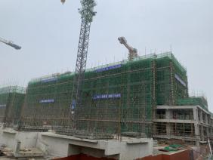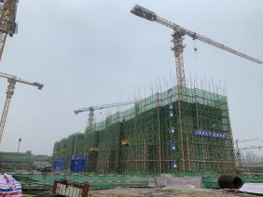
- 39#楼六层顶板混凝土浇筑 2、40#楼五层顶板混凝土浇筑
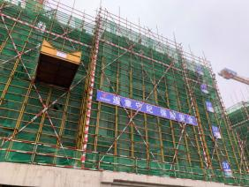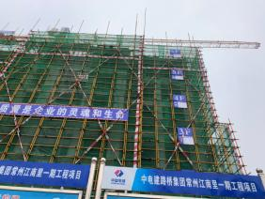

3、44#楼六层顶板混凝土浇筑 4、45#楼六层顶板混凝土浇筑
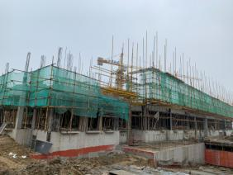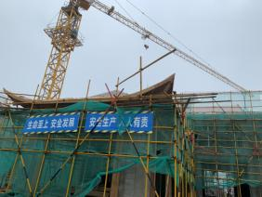

5、叠墅13#楼搭设二层模板支架 6、营销中心35#楼屋面古建木作与望砖施工

(转下页)

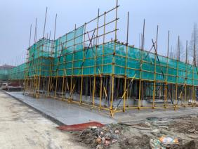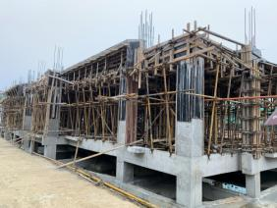

7、合院1#楼一层顶板混凝土浇筑 8、合院2#楼一层顶板钢筋绑扎完成

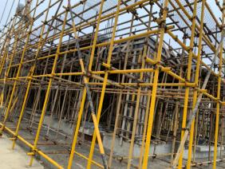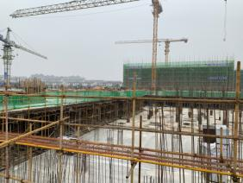

9、合院3#楼搭设二层模板支架 10、低密度区域地库搭设模板支架

A地块现场照片（拍摄于2020年1月21日）

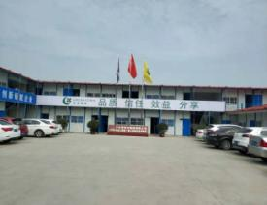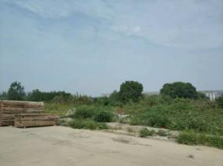

11、A地块内办公区临时设施 12、A地块内场地现状

2.2证照办理情况说明

证照办理计划及进度表
五证 |  |  | 计划进度 | 实际进度
A、B地块《国有土地使用证》 |  |  | —— | A地块：2013年5月6日已取得
 |  |  | —— | B地块：2017年9月7日换发《不动产权证书》完成
A、B地块《建设用地规划许可证》 |  |  | —— | A地块：尚未取得
 |  |  | —— | B地块：2017年4月21日已取得
《建设工程规划许可证》 | B地块 |  | 2017年10月13日 | 一期：2018年9月12日已取得
《建设工程规划许可证》 |  |  | 2017年10月13日 | 二、三期：2020年1月7日已取得
《建设工程规划许可证》 | A地块 |  | ——
《建筑工程施工许可证》 | B地块 | 一期 | 2019年6月10日-2019年6月12日 | 一期一标段：2019年6月6日已取得
 |  |  |  | 一期二标段第一批：2019年9月29日已取得
 |  |  |  | 一期二标段第二批：2019年11月1日已取得
《建筑工程施工许可证》 | B地块 | 二、三期 | 2020年4月
《建筑工程施工许可证》 | A地块 | —— | ——
《商品房预售许可证》 | B地块 | 一期一标段 | 2019年10月10日 | 一期一标段39#楼：2019年9月12日已取得
 |  |  |  | 一期一标段44#楼：2019年9月19日已取得
 |  |  |  | 一期一标段40#、45#楼：2019年9月30日已取得
《商品房预售许可证》 | B地块 | 一期二标段 | 2020年7月14日
《商品房预售许可证》 | B地块 | 二期（42#楼）、三期（43#、49#楼） | 2020年7月20日
《商品房预售许可证》 | B地块 | 二期（14#、46#楼） | 2020年9月25日
《商品房预售许可证》 | A地块 | —— | ——
注：各证照的计划取得进度以项目公司2017年9月18日、2017年12月5日提报道诚基金的《项目总体开发计划》2019年5月24日提报道诚基金的《项目2019年度工程开发计划》及2020年1月13日提报道诚基金的《2020年度项目开发计划》为依据。

3资金情况

3.1资金流出情况

2020年2月资金流出情况表
序号 | 申请款项明细 | 收款单位 | 使用金额（元） | 申请日期 | 资金用途 | 出款账户
1 | 2020年1月公积金 | 常州市住房公积金管理中心 | 63,228.00 | 2020年2月3日 | 管理费用  营销费用 | 中国银行基本户
2 | 2020年1月员工工资 | 全体员工 | 457,759.91 | 2020年2月5日 | 管理费用  营销费用 | 中国银行基本户
3 | 企业网银手续费 | 中行常州武进支行 | 75.00 | 2020年2月10日 | 财务费用 | 中国银行基本户
4 | 项目地块2020年1月电费 | 国网江苏省电力有限公司常州供电分公司 | 60,968.18 | 2020年2月10日 | 临时水电费 | 中国银行基本户
5 | 2020年1月电话费 | 中国电信股份有限公司常州分公司 | 4,332.93 | 2020年2月11日 | 管理费用 | 中国银行基本户
6 | 北京磐博代缴2020年2月份员工社保、公积金 | 北京磐博企业管理有限公司 | 67,398.48 | 2020年2月14日 | 管理费用 | 中国银行基本户
7 | 网银汇划费 | 中行常州武进支行 | 1,166.41 | 2020年2月14日 | 财务费用 | 中国银行基本户
8 | 2020年1月份员工个税扣款 | 国家金库武进支库 | 99,516.49 | 2020年2月17日 | 管理费用 | 中国银行基本户
9 | 2020年1月份预缴增值税扣款 | 国家金库武进支库 | 2,364,236.28 | 2020年2月26日 | 管理费用 | 中国银行基本户
10 | 2020年1月份城建税及教育费附加扣款 | 国家金库武进支库 | 283,708.36 | 2020年2月26日 | 管理费用 | 中国银行基本户
11 | 2020年1月份印花税扣款 | 国家金库武进支库 | 9,706.70 | 2020年2月26日 | 管理费用 | 中国银行基本户
12 | 2020年1月份预缴土增税扣款 | 国家金库武进支库 | 1,670,726.97 | 2020年2月26日 | 管理费用 | 中国银行基本户
13 | 企业网银手续费 | 中行常州武进支行 | 75.00 | 2020年2月28日 | 财务费用 | 中国银行基本户
合计 |  |  | 5,082,898.71
注：（1）电信公司电话费、员工社保、公积金、税金等为银行托管项目，银行根据申报金额自动扣款;

3.2资金流入情况

3.2.1销售回款流入
2020年2月项目公司销售回款应收总计43,161,878.00元，其中房款应收款25,741,878.00元，银行按揭放款到第三方正泰托管账户金额17,420,000.00元；扣除银行手续费及按揭放款到第三方正泰托管账户金额后项目公司银行账户实际入账25,741,878.00元，各银行销售回款情况如下：

2020年2月销售回款情况表
回款项目 | 入账/放款银行 | 实际入账金额（元） | 银行手续费（元） | 应收金额（元）
定金 | 中国银行基本户 | - | - | -
定金 | 江南银行一般户 | - | - | -
定金 | 南京银行一般户 | - | - | -
定金 | 小计 | - | - | -
房款 | 中国银行基本户 | 56,398.00 | - | 56,398.00
房款 | 江南银行一般户 | 50,000.00 | - | 50,000.00
房款 | 南京银行一般户 | 4,146,422.00 | 252.00 | 4,146,674.00
房款 | 邮储银行一般户 | 21,488,806.00 |  | 21,488,806.00
房款 | 小计 | 25,741,626.00 | 252.00 | 25,741,878.00
项目公司入账小计 |  | 25,741,626.00 | 252.00 | 25,741,878.00
第三方正泰托管 | 江苏银行 | - | - | -
第三方正泰托管 | 南京银行 | - | - | -
第三方正泰托管 | 工商银行 | 7,480,000.00 | - | 7,480,000.00
第三方正泰托管 | 建设银行 | 2,400,000.00 | - | 2,400,000.00
第三方正泰托管 | 交通银行 | 2,720,000.00 | - | 2,720,000.00
第三方正泰托管 | 招商银行 | - | - | -
第三方正泰托管 | 农业银行 | 1,000,000.00 | - | 1,000,000.00
第三方正泰托管 | 中国银行 | 3,820,000.00 | - | 3,820,000.00
第三方正泰托管 | 小计 | 17,420,000.00 | - | 17,420,000.00
合计 |  | 43,161,626.00 | 252.00 | 43,161,878.00

3.2.2其他资金流入

2020年2月其他资金流入情况表
序号 | 款项明细 | 单位名称 | 收款金额（元） | 到账日期 | 入账银行
1 | 刷卡测试 | - | 0.01 | 2020年2月28日 | 南京银行一般户
 | 合计 |  | 0.01

4项目销售情况
根据项目公司提供的2020年2月29日月桂江南里销售台账，项目已取得可售套数共计249套，可售面积共计33,608.27㎡；已认购、签约套数共计224套，其中认购套数12套，签约套数212套；已认购、签约面积共计30,102.69㎡，占已取得可售面积的89.57%，其中认购面积1,630.93㎡，签约面积28,471.76㎡；累计认购、签约合同总价418,199,831.00元，其中认购合同总价22,448,081.00元，签约合同总价395,751,750.00元；累计收款额369,760,870.00 元，其中认购收款额2,518,966.0 元，签约收款额367,241,904.00元。

截至2020年2月29日销售情况表
已售情况 | 套数（套） | 面积（㎡） | 合同价（元） | 已收款额（元） |  | 备注
认购 | 12 | 1,630.93 | 22,448,081.00 | 2,518,966.00
签约 | 212 | 28,471.76 | 395,751,750.00 | 第三方正泰托管金额 | 170,029,000.00
 |  |  |  | 项目公司银行到账 | 197,212,904.00
 |  |  |  | 小计 | 367,241,904.00
总计 | 224 | 30,102.69 | 418,199,831.00 | 369,760,870.00

5印章、证照使用情况
对于印章的使用，项目公司工作人员严格按照用章用印流程约定，履行印章使用流程，通过相关负责人审批后方给予盖章。各印鉴使用具体情况详见印鉴使用情况表：

2020年2月印鉴使用情况表
日期 | 事由 | 材料 | 印鉴名称及使用次数 | 申请人 | 审批人
2020年2月16日 | 复工企业疫情防控承诺书、员工排查承诺书 | 复工企业疫情防控承诺书、员工排查承诺书、疫情复工申请方案、新型冠状病毒疫情防控工作方案 | 公章（7）  法人章（2） | 丁玲 | 袁聚宝邮件
2020年2月17日 | 企业复工情况明细表 | 企业复工情况明细表 | 公章（1） | 丁玲 | 袁聚宝邮件
2020年2月22日 | 关于常州江南里营销中心复工申请的用印 | 售楼处复工备案表、员工健康统计表及售楼处岗位表 | 公章（4） | 万梨花 | 袁聚宝OA
2020年2月22日 | 关于外地返常员工居住证明的用印申请 | 员工居住证明（李永清） | 公章（1） | 徐婷 | 袁聚宝OA
2020年2月22日 | 西太湖辖区企业复工员工通行证 | 通行证 | 公章（4） | 徐婷 | 袁聚宝OA
2020年2月24日 | 关于世贸办公区复工申报及员工出入证办理材料的用印 | 复工备案表、疫情防控承诺书、员工情况统计表、营业执照复印件、法人身份证复印件、个人承诺书、员工身份证复印件 | 公章（51） | 徐婷 | 袁聚宝OA
2020年2月24日 | 关于公司员工上班证明的用印 | 员工上班证明 | 公章（13） | 徐婷 | 袁聚宝OA
2020年2月24日 | 关于项目40#、44#、45#楼共计4套商品房《银行按揭贷款合同》的用印 | 中国银行、招商银行客户个人借款合同、办贷明细 | 公章（16）  法人章（16） | 沈娜 | 袁聚宝OA
2020年2月24日 | 关于世贸办公区复工申报及员工出入证办理材料的用印 | 疫情防控承诺书 | 法人章（1） | 徐婷 | 袁聚宝OA
2020年2月25日 | 关于常州江南里项目临电勘测设计合同的审批及用印 | 临电勘测设计合同 | 合同章（8) | 周印国 | 袁聚宝OA
2020年2月25日 | 关于常州江南里项目一期样板区给水安装施工合同的审批及用印 | 一期样板区正式给水安装工程施工合同 | 合同章（4）  法人章（4） | 周印国 | 袁聚宝OA
2020年2月25日 | 关于常州江南里项目临电增容前期咨询拟定意见的用印 | 前期咨询拟定意见表 | 公章（2） | 周印国 | 袁聚宝OA
2020年2月25日 | 工程管理部通知单的用印 | 工程管理部通知单（CZJNL01-1-TZ029、CZJNL01-1-TZ030、CZJNL01-1-TZ031、CZJNL01-1-TZ009) | 工程章（14） | 蔡婷婷 | 袁聚宝OA
2020年2月26日 | 一期一标段复工申报材料用印申请 | 常州江南里一期一标段复工生产方案、常州江南里一期一标段疫情防控工作方案 | 工作（2） | 蔡婷婷 | 袁聚宝OA
2020年2月26日 | 关于DLZY-HT-YX-063常州江南里项目广告物料制作框架合同（凯迪） | 常州江南里项目广告物料制作框架合同 | 合同章（12） | 朱颖冰 | 袁聚宝OA
2020年2月26日 | 关于DLZY-HT-YX-062常州江南里项目广告物料制作框架合同（华麒） | 常州江南里项目广告物料制作框架合同 | 合同章（12） | 朱颖冰 | 袁聚宝OA
2020年2月28日 | 武进经济开发区四桥头东北角地块项目二三期施工总承包澄清文件 | 武进经济开发区四桥头东北角地块项目二三期施工总承包答疑文件 | 公章（7） | 徐不畏 | 袁聚宝OA
2020年2月28日 | 关于续签《智联招聘服务合同》的审批及用印申请 | 智联招聘服务合同（2020.3.10-2021.3.9） | 合同章（3） | 徐婷 | 袁聚宝OA
2020年2月29日 | 项目2020年压力测试报告及测试表 | 项目2020年压力测试报告、项目2020年压力测试表 | 公章（3） | 丁玲 | 袁聚宝邮件

6合同签订情况
2020年2月项目公司共签订了5份合同，其中2份工程类合同，1份行政管理类合同，2份营销类合同，具体情况如下表：

2020年2月合同签订情况表
签约日期 | 对方单位 | 合同文件名称 | 合同内容 | 合同金额（元）
2020年2月25日 | 常州市武进天龙设备安装工程有限公司 | 给水安装工程施工合同 | 项目一期样板区给水安装 | 969,012.86
2020年2月25日 | 常州常供电力设计院有限公司 | 勘测设计合同书 | 工程勘察设计，并编制图纸 | 勘察费按《20kv及以下配电网工程建设预算编制及计算标准》计取
2020年2月26日 | 常州华麒文化传媒有限公司 | 武进经济开发区四桥头东北角地块项目广告物料制作安装合同 | 武进经济开发区四桥头东北角地块项目案场广告物料制作安装，合同有效期：2020年1月20日-2021年1月19日 | 按实际发生月结
2020年2月26日 | 常州凯迪广告有限公司 | 武进经济开发区四桥头东北角地块项目广告物料制作安装合同 | 武进经济开发区四桥头东北角地块项目案场广告物料制作安装，合同有效期：2020年1月20日-2021年1月19日 | 按实际发生月结
2020年2月28日 | 北京网聘咨询有限公司南京分公司 | 智联招聘服务合同 | 招聘信息发布（20200310-20210309） | 4,380.00

7资金结算

7.1丹龙置业常州有限公司各资金账户流量情况
2020年2月项目公司资金流出合计5,082,898.71元，均发生在中国银行常州武进支行的基本户中；截至2020年2月29日，项目公司各资金账户余额情况见下表。各账户资金流量情况详见银行对账单（附件一）。

截至2020年2月29日项目公司各资金账户余额情况表
开户行 | 账户类型 | 账号 | 余额（元） | 备注
中国银行常州武进支行 | 基本户 | 478059541640 | 33,442,791.14 | 监管账户
中国建设银行常州丰乐支行 | 一般户 | 32050162675900001066 | 224.73 | 监管账户
江苏银行常州天宁支行 | 一般户 | 80700188000112200 | - | 监管账户
江南农村商业银行湖塘支行 | 一般户 | 1034800000007191 | 241,013.00 | 监管账户
南京银行常州分行 | 一般户 | 1001240000001080 | 12,923,872.27 | 监管账户
中国民生银行常州武进支行 | 一般户 | 631342640 | - | 监管账户
中国邮政储蓄银行常州市武宜路支行 | 一般户 | 932005010062260671 | 39,372,510.67 | 监管账户
华夏银行常州支行 | 一般户 | 13150000001411600 | - | 监管账户
合计 |  |  | 85,980,411.81

7.2收取各类保证金余额情况
2020年2月项目公司保证金未有变动。截止到2020年2月29日，项目公司共收取保证金11,740,893.05元，共计退还1,760,000.00元，保证金余额9,980,893.05元。该资金具体情况如下表：

保证金基本情况表
保证金明细 | 收款金额 | 退还金额 | 入账日期 | 退还日期
常州机械施工一期桩基工程投标保证金 | 100,000.00 | 100,000.00 | 2017年3月24日 | 2017年5月25日
江苏康建一期桩基工程投标保证金 | 100,000.00 | 100,000.00 | 2017年3月24日 | 2019年6月14日
江苏盐城二建一期桩基工程投标保证金 | 100,000.00 | 100,000.00 | 2017年3月24日 | 2017年5月25日
常州市精益建筑一期桩基工程投标保证金 | 100,000.00 | 100,000.00 | 2017年3月24日 | 2017年5月25日
常州春秋华城一期土方工程投标保证金 | 50,000.00 | 50,000.00 | 2017年3月24日 | 2017年5月8日
常州市佳亚一期土方工程投标保证金 | 50,000.00 | 50,000.00 | 2017年3月24日 | 2019年7月3日
常州尊鼎一期土方工程投标保证金 | 50,000.00 | 50,000.00 | 2017年3月24日 | 2017年5月8日
常州市热辉一期土方工程投标保证金 | 50,000.00 | 50,000.00 | 2017年3月24日 | 2017年5月8日
常州市安贞一期材料检测工程投标保证金 | 50,000.00 | 50,000.00 | 2017年3月24日 | 2017年7月21日
常州市建筑材料一期材料检测工程投标保证金 | 50,000.00 | 50,000.00 | 2017年3月24日 | 2017年7月21日
常州华厦一期材料检测工程投标保证金 | 50,000.00 | 50,000.00 | 2017年3月24日 | 2017年7月21日
常州市建筑科学一期材料检测工程投标保证金 | 50,000.00 | 50,000.00 | 2017年3月24日 | 2017年7月21日
杭州正大装饰品牌生活体验馆投标保证金 | 50,000.00 | 50,000.00 | 2017年3月24日 | 2017年5月25日
苏州金螳螂市区品牌生活体验馆投标保证金 | 50,000.00 | 50,000.00 | 2017年3月24日 | 2017年5月25日
上海世家品牌生活体验馆投标保证金 | 50,000.00 | 50,000.00 | 2017年3月24日 | 2017年11月3日
常州市新阳光一期监理工程投标保证金 | 50,000.00 | 50,000.00 | 2017年3月24日 | 2018年11月8日
江苏龙城一期监理工程投标保证金 | 50,000.00 | 50,000.00 | 2017年3月24日 | 2018年3月14日
常州常建一期监理工程投标保证金 | 50,000.00 | 50,000.00 | 2017年3月24日 | 2018年3月14日
常州市江南建设一期监理工程投标保证金 | 50,000.00 | 50,000.00 | 2017年3月24日 | 2018年3月14日
江苏安厦一期监理工程投标保证金 | 50,000.00 | 50,000.00 | 2017年3月24日 | 2018年3月14日
上海思过半市区品牌生活体验馆软装投标保证金 | 20,000.00 | 20,000.00 | 2017年4月26日 | 2017年6月21日
上海易鲁市区品牌生活体验馆软装投标保证金 | 20,000.00 | 20,000.00 | 2017年4月26日 | 2017年6月21日
广州集美组市区品牌生活体验馆软装投标保证金 | 20,000.00 | 20,000.00 | 2017年4月26日 | 2017年6月21日
上海世家市区品牌生活体验馆软装投标保证金 | 20,000.00 | 20,000.00 | 2017年4月26日 | 2017年6月21日
北京安悦宅市区品牌生活体验馆软装投标保证金 | 20,000.00 | 20,000.00 | 2017年4月26日 | 2017年11月30日
浙江蓝城项目会所及一期样板房精装修投标保证金 | 50,000.00 | 50,000.00 | 2017年5月25日 | 2018年3月14日
苏州金螳螂项目会所及一期样板房精装修投标保证金 | 50,000.00 | 50,000.00 | 2017年5月25日 | 2018年3月14日
北京泛亚项目会所及一期样板房精装修投标保证金 | 50,000.00 | 50,000.00 | 2017年5月25日 | 2018年3月14日
绿城装饰项目会所及一期样板房精装修投标保证金 | 50,000.00 | 50,000.00 | 2017年5月25日 | 2018年3月14日
常州市基础工程投标保证金 | 20,000.00 | 20,000.00 | 2017年8月29日 | 2018年3月14日
常嘉建设集团投标保证金 | 20,000.00 | 20,000.00 | 2017年8月29日 | 2018年11月8日
常州市中元建设投标保证金 | 20,000.00 | 20,000.00 | 2017年8月29日 | 2018年3月14日
江苏东方建设项目一期一标段监理履约保证金 | 231,000.00 |  | 2019年9月3日
上海世家装饰实业股份有限公司会所古建投标保证金 | 50,000.00 | 50,000.00 | 2019年10月24日 | 2020年1月23日
广厦东阳古建园林工程有限公司会所古建投标保证金 | 50,000.00 | 50,000.00 | 2019年10月30日 | 2019年12月26日
苏州太湖古典园林建筑有限公司会所古建投标保证金 | 50,000.00 |  | 2019年10月30日
江苏东方建设管理有限公司一期二标段履约保证金 | 97,500.00 |  | 2019年11月14日
浙江绿驰景观工程有限公司投标保证金 | 50,000.00 | 50,000.00 | 2019年12月5日 | 2020年1月23日
苏州太湖古典园林建筑有限公司景观投标保证金 | 50,000.00 | 50,000.00 | 2019年12月5日 | 2020年1月23日
江苏城建校工程咨询有限公司投标保证金 | 30,000.00 |  | 2019年12月19日
江苏安邦南汇工程咨询有限公司投标保证金 | 30,000.00 |  | 2019年12月20日
江苏武晋工程咨询有限公司投标保证金 | 30,000.00 |  | 2019年12月20日
苏州复荣古建园林工程有限公司投标保证金 | 100,000.00 |  | 2019年12月22日
江苏城东建设工程有限公司一期二标段总包履约保证金 | 8,912,393.05 |  | 2020年1月13日
苏州苏园古建园林有限公司投标保证金 | 200,000.00 |  | 2020年1月21日
江苏江都古典园林建设有限公司投标保证金 | 200,000.00 |  | 2020年1月21日
苏州复荣古建园林工程有限公司投标保证金 | 100,000.00 |  | 2020年1月21日
合计 | 11,740,893.05 | 1,760,000.00 | ——
保证金余额 | 9,980,893.05 |  | ——

附件

附件一 银行对账单

中国银行股份有限公司常州武进支行对账单

（2020年2月）

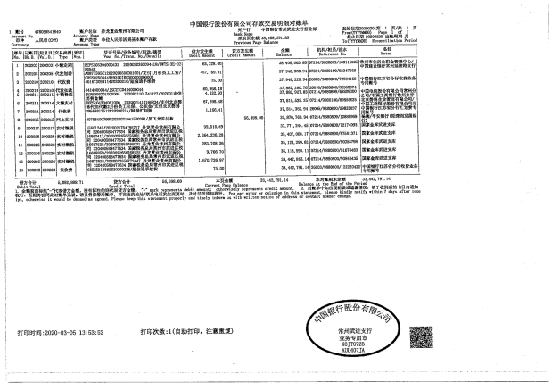

中国建设银行常州丰乐支行对账单

（2020年2月无变动）

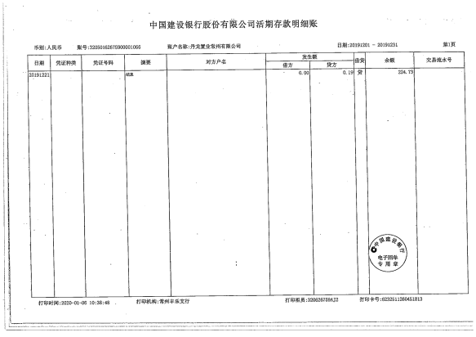

江南农村商业银行湖塘支行对账单

（2020年2月）
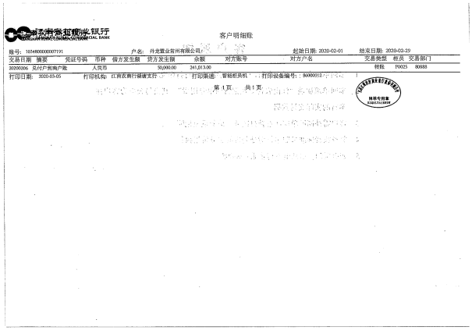

南京银行常州分行对账单

（2020年2月）

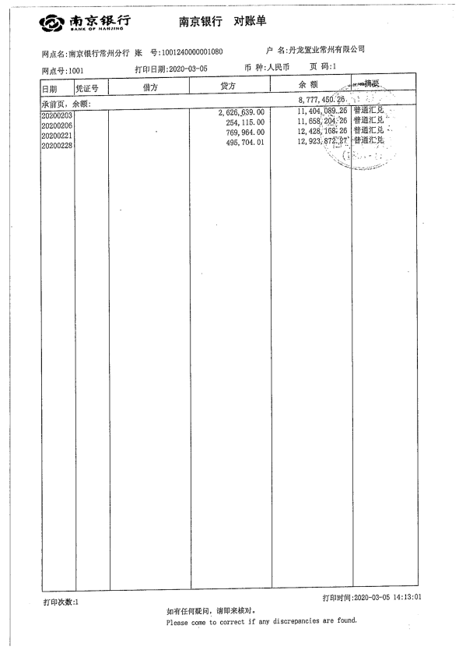

中国邮政储蓄银行常州市武宜路支行对账单

（2020年2月）

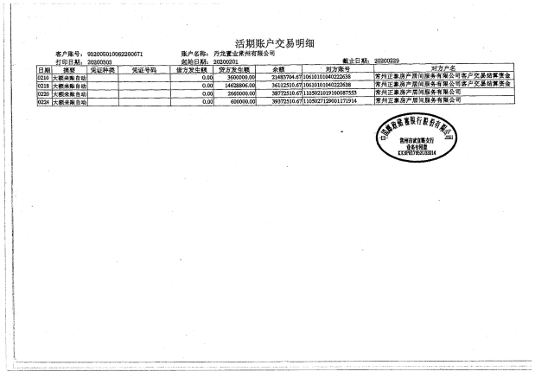

附件二 各类资金使用统计表
资金使用用途/使用月份 | 土地费用 | 规费 | 设计费 | 前期费用 | 营销费用 | 临时水电费 | 临时设施费 | 管理费用 | 财务费用 | 工程款 | 其他支出 | 不可预见费 | 合计
2017年9月 | 0 | 5,273,200.20 | 491,160.00 | 17,775.00 | 518,095.00 | 0 | 35,603.77 | 3,160,271.02 | 204.72 | 5,500.00 | 0 | 0 | 9,501,809.71
2017年10月 | 0 | 0 | 0 | 0 | -95 | 0 | 0 | 517,596.93 | 247.28 | 21,599.00 | 0 | 0 | 539,348.21
2017年11月 | 0 | 0 | 592,633.60 | 104,645.96 | 717,166.40 | 993.56 | 150,000.00 | 8,402,946.11 | 307.00 | 271,412.00 | 0 | 0 | 10,240,104.63
2017年12月 | 0 | 0 | 143,897.00 | 138,046.14 | 660,168.00 | 181.03 | 0 | 2,314,178.63 | 226.00 | 193,825.37 | 0 | 0 | 3,450,522.17
2018年1月 | 0 | 0 | 0 | 0 | 54,060.91 | 50.52 | 0 | 646,791.87 | 267.00 | 0 | 0 | 0 | 701,170.30
2018年2月 | 0 | 0 | 0 | 0 | 213,621.56 | 336.8 | 0 | 1,132,546.38 | 90.00 | 60,378.00 | 0 | 0 | 1,406,972.74
2018年3月 | 0 | 0 | 0 | 0 | 170,976.54 | 8.42 | 0 | 613,085.87 | 1,235.00 | 273.1 | 0 | 0 | 785,578.93
2018年4月 | 0 | 0 | 0 | 0 | 494,922.52 | 12.63 | 0 | 666,972.43 | 221.00 | 0 | 0 | 0 | 1,162,128.58
2018年5月 | 0 | 0 | 0 | 0 | 119,420.34 | 8.42 | 0 | 3,622,122.15 | 75.00 | 85,869.80 | 0 | 0 | 3,827,495.71
2018年6月 | 0 | 0 | 0 | 0 | 452,928.94 | 0 | 0 | 406,625.90 | 8,356.00 | 146,177.51 | 0 | 0 | 1,014,088.35
2018年7月 | 0 | 0 | 0 | 0 | 137,932.54 | 4.21 | 0 | 877,333.12 | 182.00 | 0 | 0 | 0 | 1,015,451.87
2018年8月 | 0 | 0 | 0 | 0 | 185,551.67 | 4.21 | 0 | 636,813.64 | 146.00 | 31,404.40 | 0 | 0 | 853,919.92
2018年9月 | 0 | 9,805,835.96 | 0 | 0 | 445,602.90 | 12.63 | 0 | 952,108.81 | 263.89 | 0 | 0 | 0 | 11,203,824.19
2018年10月 | 0 | 0 | 0 | 0 | 345,900.36 | 8.42 | 0 | 612,547.53 | 147.00 | 0 | 0 | 0 | 958,603.31
2018年11月 | 0 | 0 | 0 | 0 | 121,154.77 | 4.21 | 0 | 480,741.45 | 160.00 | 628,060.55 | 0 | 0 | 1,230,120.98
2018年12月 | 0 | 0 | 722,396.80 | 17,073.00 | 508,333.13 | 25.26 | 0 | 669,476.18 | 44.00 | 154,559.00 | 0 | 0 | 2,071,907.37
2019年1月 | 0 | 0 | 87,771.30 | 0 | 138,549.72 | 8.42 | 0 | 3,820,739.03 | 310.00 | 47,592.51 | 0 | 0 | 4,094,970.98
2019年2月 | 0 | 0 | 0 | 0 | 100,619.91 | 4.21 | 0 | 924,747.30 | 118.00 | 0 | 0 | 0 | 1,025,489.42
2019年3月 | 0 | 0 | 0 | 0 | 157,223.90 | 8.42 | 0 | 443,752.12 | 472.00 | 0 | 0 | 0 | 601,456.44
2019年4月 | 0 | 0 | 0 | 1,000.00 | 471,731.47 | 4.21 | 0 | 1,022,936.73 | 357.00 | 0 | 0 | 0 | 1,496,029.41
2019年5月 | 0 | 0 | 119,891.88 | 513,064.18 | 268,960.10 | 8.42 | 0 | 421,772.41 | 92.00 | 31,073.94 | 0 | 0 | 1,354,862.93
2019年6月 | 0 | 0 | 0 | 483,467.77 | 155,741.36 | 84.2 | 0 | 626,131.54 | 213.00 | 0 | 0 | 0 | 1,265,637.87
2019年7月 | 0 | 0 | 760,776.71 | 109,978.28 | 1,067,087.34 | 592.84 | 0 | 4,714,447.95 | 326.00 | 0 | 0 | 0 | 6,653,209.12
2019年8月 | 0 | 0 | 54,360.00 | 430,361.74 | 362,882.34 | 39,208.21 | 0 | 2,453,183.42 | 1,509.00 | 0 | 0 | 0 | 3,341,504.71
2019年9月 | 0 | 4,542,292.00 | 0 | 0 | 733,629.59 | 80,404.03 | 0 | 2,822,324.89 | 444.68 | 231,000.00 | 0 | 0 | 8,410,095.19
2019年10月 | 0 | 0 | 277,888.80 | 135,467.00 | 1,572,685.70 | 81,471.59 | 0 | 9,867,301.11 | 312.00 | - | 42,081,666.66 | 0 | 54,016,792.86
2019年11月 | 0 | - | 93,140.00 | 695,927.40 | 2,267,097.57 | 52,949.86 |  | 5,712,468.91 | 751.00 |  | 510,000.00 |  | 9,332,334.74
2019年12月 | 0 | - | 34,200.00 | 103,199.13 | 3,761,690.75 | 60,846.32 |  | 9,631,653.70 | 658.00 | 24,615,258.70 | 40,130,000.00 |  | 78,337,506.60
2020年1月 |  | 15,337,445.21 | 3,964,033.60 | 1,169,041.20 | 1,784,037.20 | 89,135.90 |  | 6,094,426.38 | 1,456.60 | 52,835,642.43 | 150,000.00 |  | 81,425,218.52
2020年2月 | - | - | - | - | 145,065.68 | 60,968.18 |  | 4,875,548.44 | 1,316.41 |  |  | - | 5,082,898.71
总计 | - | 34,958,773.37 | 7,342,149.69 | 3,919,046.80 | 18,132,743.21 | 467,345.13 | 185,603.77 | 79,143,591.95 | 20,507.58 | 79,359,626.31 | 82,871,666.66 | - | 306,401,054.47

币种：人民币；单位：元
注：（1）以上费用计算以康正与项目公司开始共管之时计算，共管之前发生的有关费用未计入此表；
（2）2018年3月退还2017年入场前收到的投标保证金440,000.00元，该资金不计入资金使用；同时调整2017年11月已计入工程款的2笔退保证金70,000.00元，2017年11月资金使用金额调整为10,240,104.63元。
（3）2018年6月湖滨怡景苑退回房租及押金10,000元，直接冲抵新城公馆房租及押金，6月支出调整为1,014,088.35元。
（4）2018年11月退还2017年入场前收到的投标保证金70,000.00元，该资金不计入资金使用。
（5）2019年3月20日道诚基金汇入项目公司监管账户75,000,000.00元用于领取项目一期邀请招标部分建筑工程施工许可证所需资金证明，已于2019年3月21日返还至道诚基金账户，该资金不计入资金使用。
（6）2019年6月退还2017年入场前收到的投标保证金100,000.00元，该资金不计入资金使用。
（7）2019年7月退还2017年入场前收到的投标保证金50,000.00元，该资金不计入资金使用。

